**LỖI THÔNG DỤNG KHI CÀI ĐẶT HADOOP**

1. **Lỗi chạy lệnh hadoop version**

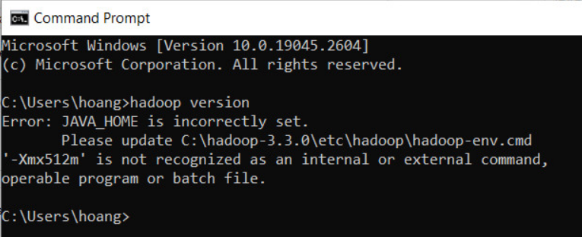

Nguyên nhân: Chưa đổi đường dẫn lưu khi cài Java. [Bước 2](https://hieundtlu.github.io/tlu/hadoop/2022/04/17/Cai-dat-hadoop-tren-windows.html%23:~:text=B%E1%BA%A5m%20Change%20%C4%91%E1%BB%83%20thay%20%C4%91%E1%BB%95i%20%C4%91%C6%B0%E1%BB%9Dng%20d%E1%BA%ABn%20l%C6%B0u.)

1. **Error: Could not find or load main class**

Nguyên nhân: do tên đường dẫn có dấu cách

1. Tìm đến file và sửa file

C:\hadoop-3.3.0\etc\hadoop\hadoop-env.cmd

2. Tìm đến dòng có nội dung:

set HADOOP_IDENT_STRING=%USERNAME%

3. Đổi tên user của máy, ví dụ:

set HADOOP_IDENT_STRING="BENH VIEN CONG NGHE"

4. Chạy lại lệnh hadoop version

1. **Lỗi khởi tạo Node Manager**

Lỗi khi chạy start-all, nguyên nhân thường do quyền hệ thống.

Chuột phải vào cmd chọn Run as administrator

Trỏ vào đường dẫn hadoop: cd C:\hadoop-3.3.0\sbin

Chạy lại lệnh: start-all

1. **Lỗi DataNode**

Tìm đến thư mục C:/hadoop-3.3.0/data

Tạo thư mục mới đặt tên là dfs

Trong thư mục dfs tạo 2 thư mục mới, đặt tên lần lượt là namespace_logs và data

Di chuyển đến file C:/hadoop-3.3.0/etc/hadoop/hdfs-site.xml và thay đổi như sau

Chạy lệnh” hdfs datanode -format “ và “hdfs namenode -format” trong cmd

Chạy lại lệnh start-all.cmd

1. **Lỗi: Name node is in safe mode**

Di chuyển đến file C:/hadoop-3.3.0/etc/hadoop/hdfs-site.xml

Thêm cấu hình

<configuration>

<property>

<name>dfs.safemode.threshold.pct</name>

<value>0</value>

</property>

</configuration>

Chạy lại start-all

1. **Lỗi kẹt ở Running Job**

Di chuyển đến thư mục C:\hadoop-3.3.0\ect\hadoop

Mở file **mappred-site.xml**

Thay đổi value của **mapreduce.framework.name** từ **yarn** thành **local**

*<property>*

*<name>mapreduce.framework.name</name>*

*<value>local</value>*

*</property>*

Khởi chạy lại **start-all.cmd** và chạy lại chương trình.

1. **'/tmp/hadoop-' is not recognized as an internal or external command, operable program or batch file.**

Mở cmd, chạy lệnh **netplwiz**

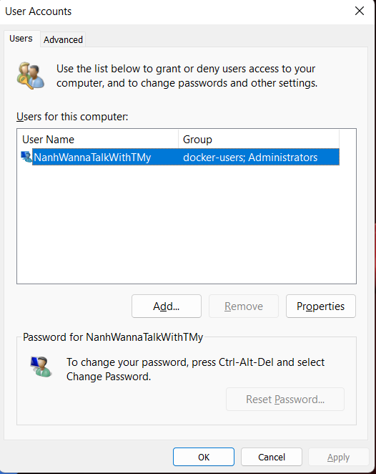

Ấn vào **Properties** để thay đổi tên user

**LƯU Ý: NÊN ĐỔI TÊN USER KHÔNG CÓ DẤU CÁCH**

**VÍ DỤ: VUNGOCANH hoặc VU_NGOC_ANH**

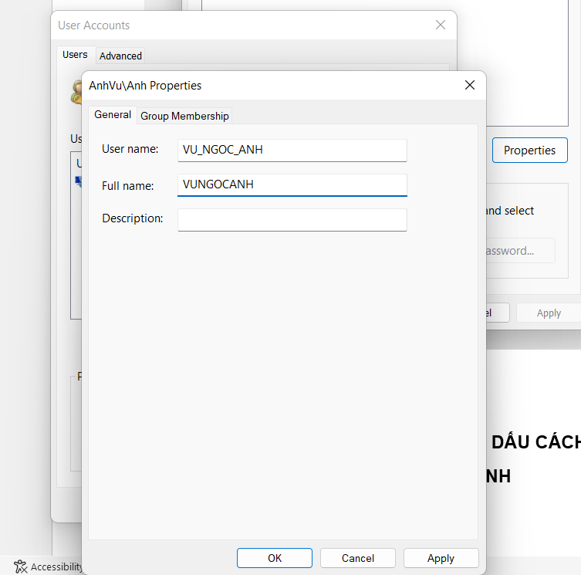

**Reset** lại máy tính.

Di chuyển đến thư mục C/hadoop-3.3.0/data/dfs/data

**Xóa hết toàn bộ file tồn tại trong thư mục**

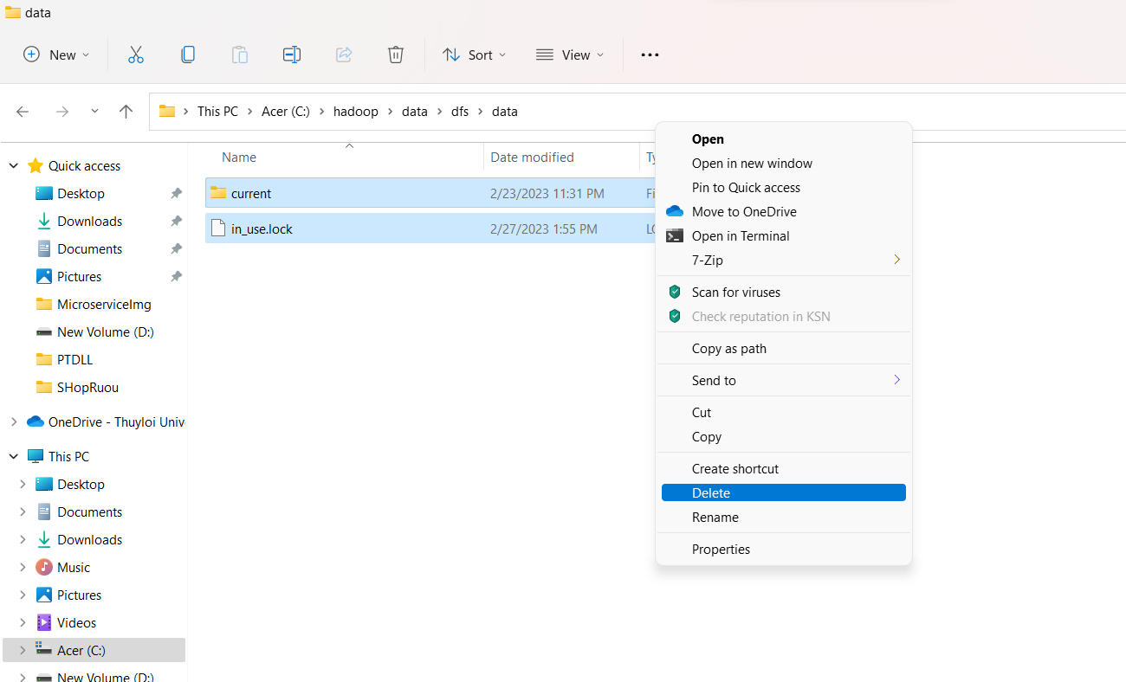

Tiếp tục di chuyển đến thư mục C:\hadoop-3.3.0\data\dfs\namespace_logs

**Xóa hết toàn bộ file trong thư mục**

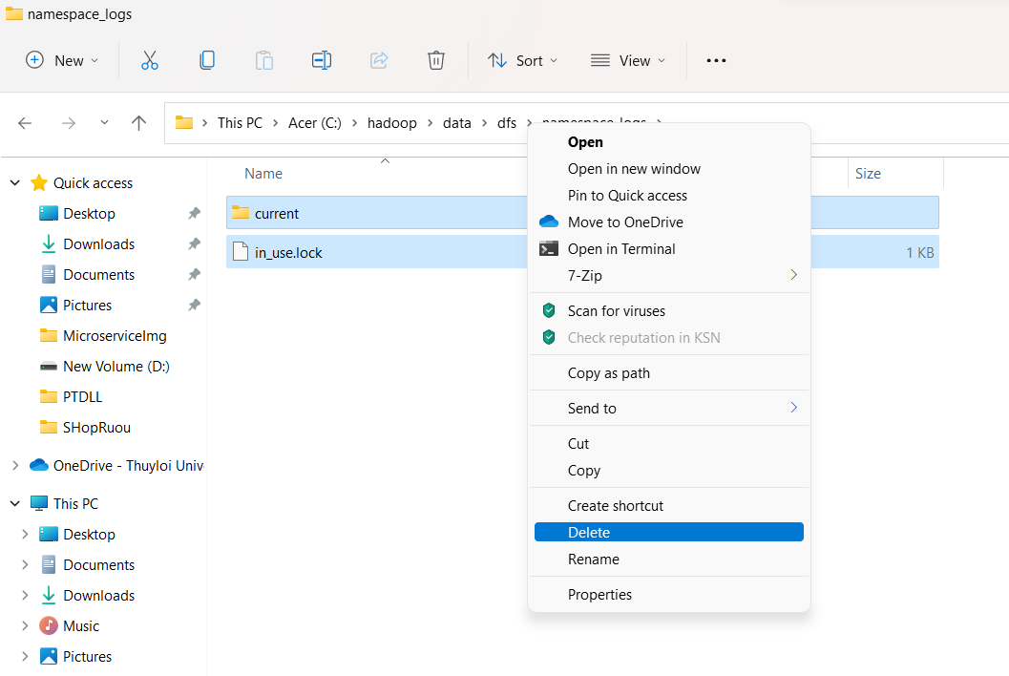

Mở cmd lên chạy lại 2 lệnh **hdfs namenode -format** và **hdfs datanode -format**

Chạy lại ứng dụng.